1. 将需要发送的数据封装成一定的格式报文，然后传入流中，再从流中将报文解析出来
2. TCP是以流的形式传输，数据不间断，使用状态机获取报文

|  | **TCP** | **UDP** |
| --- | --- | --- |
| 协议 | 面向连接，三次握手 | 无连接协议 |
| 可靠性 | 可靠，有序 | 不可靠，无序 |
| 速度 | 慢 | 快 |

1. 大部分编程语言内置库里的随机数都是利用线性同余发生器产生的，如果不指定随机种子（Random Seed），默认以当前系统时间戳作为随机种子。一旦指定了随机种子，那么产生的随机数序列就是确定的。就是说两台电脑采用相同的随机种子，第N次随机的结果是一致的。
2. 子网掩码是用于屏蔽IP地址的一部分以区别网络标识和主机标识，并说明该IP地址是在局域网上，还是在远程网上，它不能单独使用，必须跟IP地址结合在一起使用，就是对IP进行与操作255表示8位都是1，与操作之后还是255。

子网掩码将IP分为三类地址：

A 类：255.0.0.0

B 类：255.255.0.0

C 类：255.255.255.0

由于C类地址每一个网段可以有255台电脑，B类地址每一个网段可以有255*255=65025台电脑，而A类地址每一个网段可以有255*255*255=16581375台电脑，因此，我们一般使用C类地址，这里600的话相当于至少需要3个255台电脑，因此我们可以使用256-3=253，那么子网掩码为255.255.253.0，这样子网里面192.168.0.X,192.168.1.X,192.168.2.X三个网段的电脑都可以相互访问

1. https 相对于http使用了传输数据加密，外套了一层SSL secure sockets layer，都是通信协议
2. 加密方式：对称加密：只用一个密钥，容易被窃取；非对称加密：采用公钥和私钥，如果公钥被窃取替换，也会造成数据泄露；混合加密：公钥通过数字证书认证，客户端对公钥进行校验
3. Tcp/ip是协议簇：tcp：transmission control protocol；ip：internet protocol
4. http hypertext transfer protocol超文本传输协议，无连接无状态（怎么理解），一般建立在tcp/ip协议
5. 无状态：不涉及链接状态的检测，每个http的请求都是独立的，就是说两个请求完全没有关系和影响
6. 无连接：每次连接处理一次请求，结束后关闭，随着协议1.0 1.1的发展出现keep-alive持久连接
7. Ip地址唯一标识网络中的主机，协议和端口唯一标识进程，利用这三个就可以唯一标识网络中的进程，网络中进程的通讯由此建立
8. Socket在应用层下，传输层上；类似门面模式，使用该api来进行网络交互
9. Tcp/Ip分层模型：

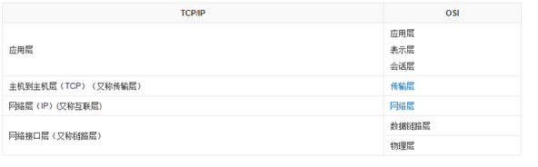

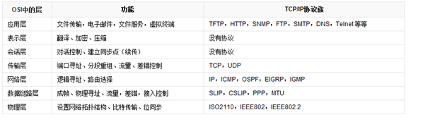

1. Tcp连接过程图

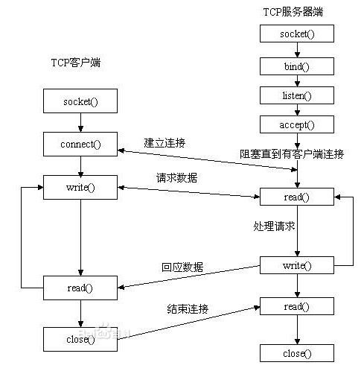

1. 异步方式，客户端和服务端多次通讯
2. 粘包断包的处理